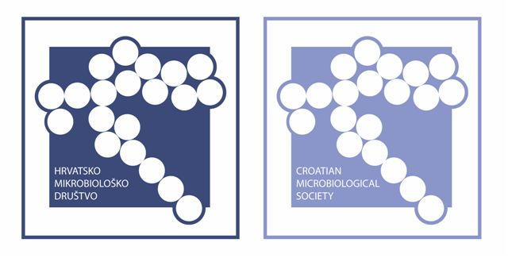 | HRVATSKO MIKROBIOLOŠKO DRUŠTVO  Farmaceutsko-biokemijski fakultet Sveučilišta u Zagrebu  10000 Zagreb, Schrottova 39  E-pošta:hmd@hmd-cms.hr

Zagreb, 19. siječnja 2012.
Poštovani,

Pozivam vas na Skupštinu HMD-a koja će se održati u predavaonici Farmaceutsko-biokemijskog fakulteta Sveučilišta u Zagrebu, 10000 Zagreb, Schrottova 39, u petak 10. veljače 2012. u 12:00 sati. Predlažem sljedeći

Dnevni red (prijedlog)
1. Predavanja FEMS-ovih stipendista (Ksenija Habjanič , Krešimir Matanović)
2. Izvještaj predsjednika (D. Hajsig)
3. Izvještaj tajnice (M. Šegvić Klarić)
4. Izvještaj delegatkinje u FEMS-u (V. Katalinić-Janković)
5. Izvještaj blagajnice (I. Rajnović)
6. Izvještaj Nadzornog odbora (V. Bačun-Družina)
7. Izvještaji predsjednika sekcija (J. Pigac, A. Vrdoljak, S. Pepeljnjak,
I. Kovaček, I. Petrić, J. Šušković, G. Mlinarić-Galinović)-(sažetak M. Šegvić Klarić)
8. Izvještaj o održanom simpoziju Power of Fungi 2011 (S. Pepeljnjak, M. Šegvić Klarić)
9. Godišnja nagrada HMD-a (F. Delaš)
10. Mrežna stranica HMD-a (D. Hajsig)
11. Prijedlog rada i proračuna za 2012. godinu (D. Hajsig, I. Rajnović)
12. Izbor predsjednika organizacijskog odbora simpozija Power of Microbes 2013 (M. Šegvić Klarić)
13. Razno

S poštovanjem,

Predsjednik HMD-a
Danko Hajsig

